

Ministério da Justiça

Projeto: Estrangeiro-WEB

Nota Técnica

Revisão | Descrição | Autor | Data
1.0 | Construção do documento | Israel Branco | 03/04/2020

- Sumário

2 Introdução 4
3 Apresentação do cenário atual 5

3.1 Componentes 7

3.2 Tecnologias utilizadas 9

3.3 Modelagem de dados 10
4 Análise técnica 11

4.1 SonarQube 11

4.2 OWASP ZAP 13

4.3 Análise sobre os resultados 14
4.3.1 Manutenibilidade de código 14
4.3.3 Performance e estabilidade 17
4.3.3 Escalabilidade 18
4.3.3 UX – User experience 18
5 Recomendações 20
6 Conclusão 21

Introdução

Este documento visa reportar o resultado da análise efetuada no sistema Estrangeiro-WEB. Para este estudo foram desconsiderados todo o contexto negocial ao qual a ferramenta está inserida juntamente com o ambiente ao qual a ferramenta opera em ambiente produtivo, sendo analisado puramente questões que tangem a qualidade de código, padrões de codificação, modelo relacional de banco de dados e concepção arquitetural.

Apresentação do cenário atual

Esta sessão ira descrever a arquitetura, tecnologias, frameworks e dependências que compõe a base da aplicação.
O sistema Estrangeiro-WEB foi criado para trabalhar em ambiente web sob protocolo HTTP/HTTPS com tecnologia ASP (Active Server Pages) utilizando banco de dados Microsoft SQL Server com conexão ODBC.

3.2 Tecnologias utilizadas

Esta sessão descreve as tecnologias, frameworks e principais bibliotecas utilizadas na construção dos projetos, descrevendo versões e propósitos de utilização.

Nome | Versão | Utilização | Observação
ASP | 3 | Linguagem de programação.
ODBC | x | Conexão com banco de dados
SQL Server | x | Banco de dados

3.3 Modelagem de dados

A estrutura de banco de dados esta composta por 44 tabelas em um único schema, a tabela NumeroProtocolo que não apresentam relacionamentos nesta estrutura.
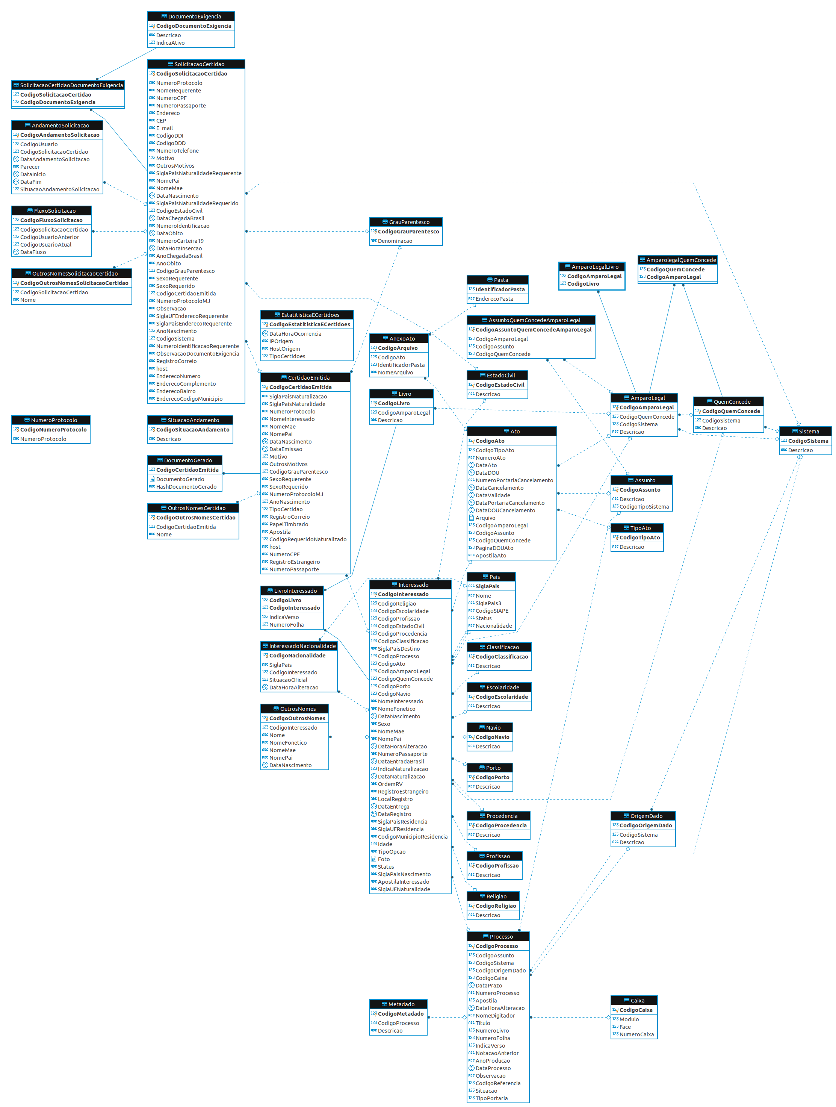Figura 1: Mer - Banco MJCorporativo - Schema DNN

Análise técnica

Este tópico descreve a ferramenta do ponto de vista técnico, tanto nos aspectos de codificação, análise estática de código, análise de vulnerabilidade de dependências e particularidades de implementação.
Para esta análise, foi utilizado o repositório GIT http://git.mj.gov.br/CGTI-DIPROS-LEGADO/MJ-DEEST-MJ_ESTRANGEIROS_WEB-2015 branch stable.

4.1 Padrão de codificação

O ASP 3.0 por se tratar de uma tecnologia obsoleta não há ferramentas gratuitas que efetuam análise estática de código, as evidências demonstradas a seguir serão apresentadas com base em análise de código.
O código do projeto não apresenta boa segregação e reaproveitamento de código com a utilização de includes, há maioria das páginas apresentam grande quantidade de código sendo este embaralhado entre funções ASP, JavaScript e HMTL. A imagem a seguir representa o que foi relatado e encontramos este cenário em boa parte da aplicação.
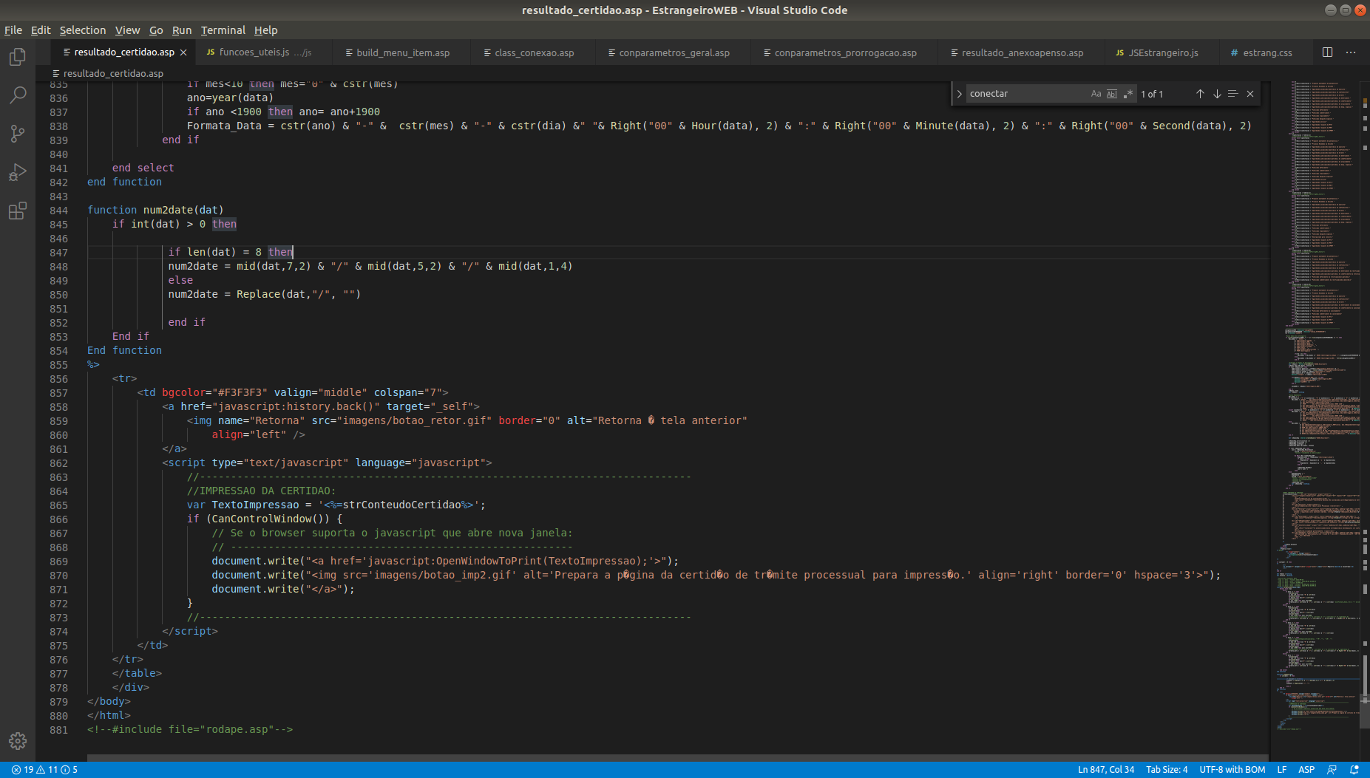Figura 2: resultado-certificado.asp
Código macarrônico ou código espaguete é o termo utilizado para descrever o AntiPattern que não segue regras de programação estruturada, mal organizada, com desvios e códigos difíceis de analisar.
Este AntiPattern descreve o código produzido para o sistema EstrangeiroWeb, a mistura de tecnologias ao longo das páginas e a altíssima complexidade ciclomática dificultam a testabilidade funcional do sistema e as manutenções corretivas.

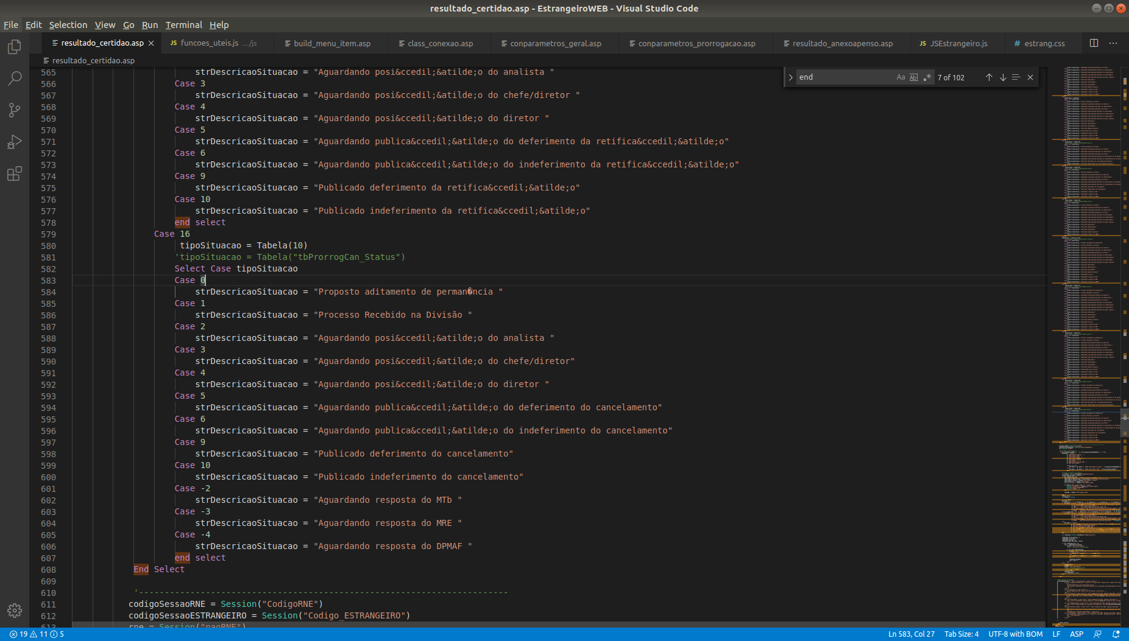Figura 3: Complexidade ciclomática
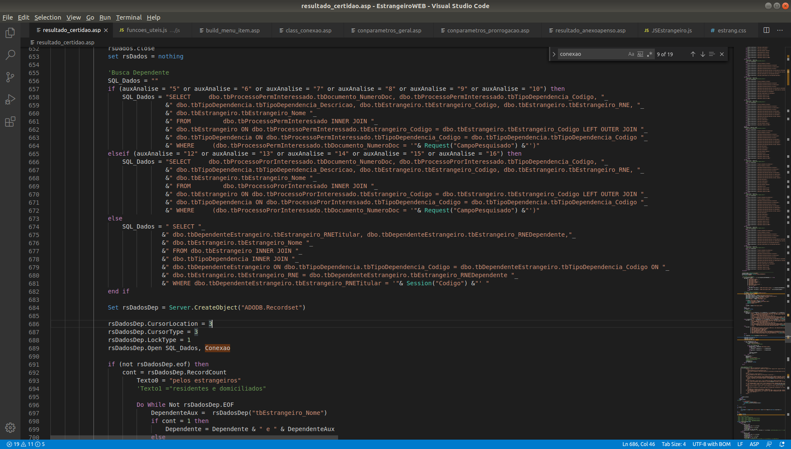Figura 4: Complexidade ciclomática

4.2 OWASP ZAP

Ferramenta funciona como scanner de segurança, utilizada para realização de testes de vulnerabilidade de aplicações WEB. Atualmente trata-se de um dos projetos mais ativos na comunidade de software livre.

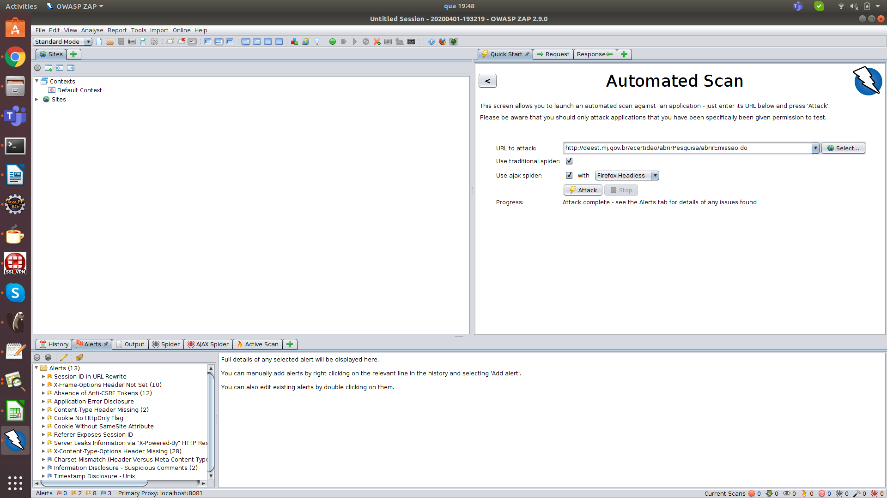Figura 5: Análise de intrusão
O relatório completo deste teste está disponível no anexo I deste documento, o detalhamento desta análise está classificada em:

- 0 vulnerabilidades de severidade alta;
- 2 vulnerabilidades de severidade média;
- 8 vulnerabilidades de baixa média;
- 3 vulnerabilidades a nível informativo;

4.3 Análise sobre os resultados

Este tópico tratará tecnicamente a análise baseado nos resultados obtidos pelas ferramentas citadas juntamente com a análise amostral do código fonte.

4.3.1 Manutenibilidade de código

Os relatórios apresentados pela ferramenta SonarQube demonstram uma série de vícios adotados durante o processo de construção do software e alinhado a estes vícios a inexistência de cobertura de testes de unidade que trazem a dificuldade no processo de refactoring da aplicação, uma vez que não há condições de mensurar impactos durante o processo de manutenção corretiva/adaptativa.
A alta complexidade ciclomática e a falta de coesão dificultam este processo de refactoring, as ilustrações que seguem demonstram os cenários apontados (OBS: a característica apresentada é utilizada de forma recorrente em diversos momentos do código).

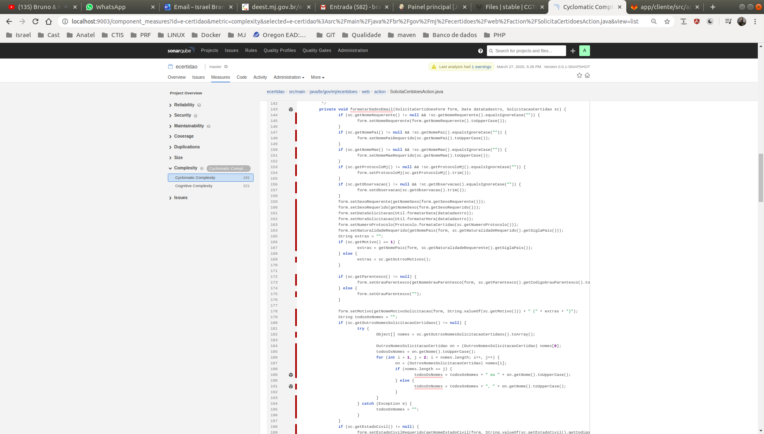Figura 6: Complexidade ciclomática aplicação WEB

A existência de scriptlets Java nas páginas contribui para a difícil manutenibilidade do código.
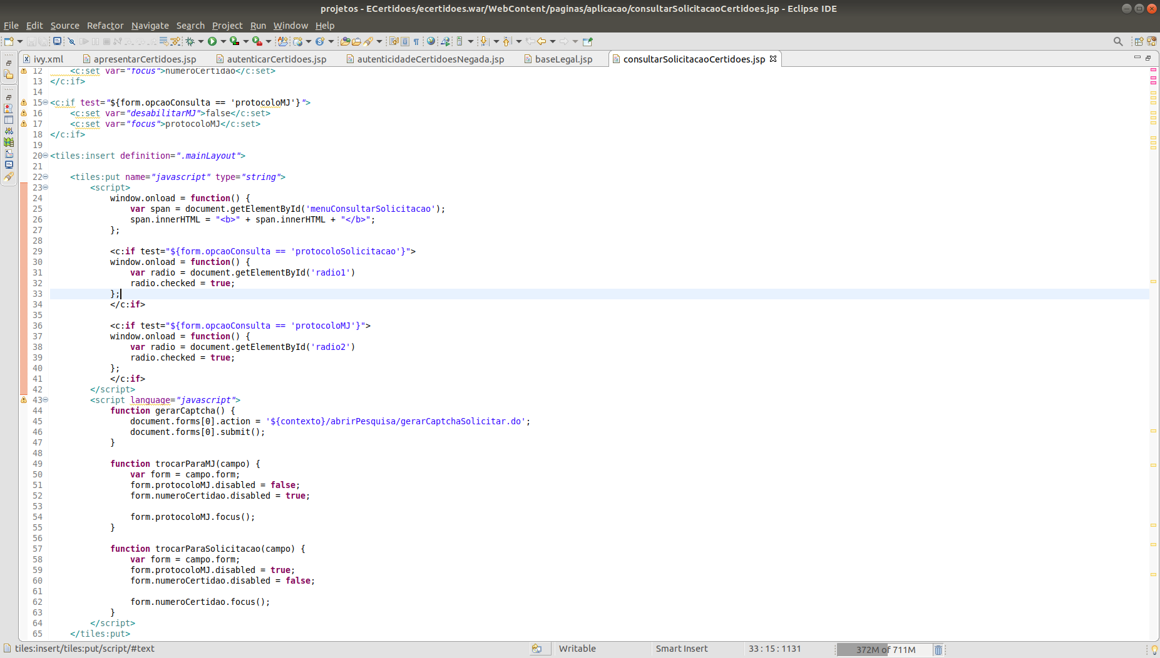Figura 7: Scriptlets nas páginas JSP

A complexidade ciclomática encontrada no componente back-end também é alta mas com a falta do código fonte, não foi possível analisá-la com as ferramentas utilizadas para a realização desta análise.

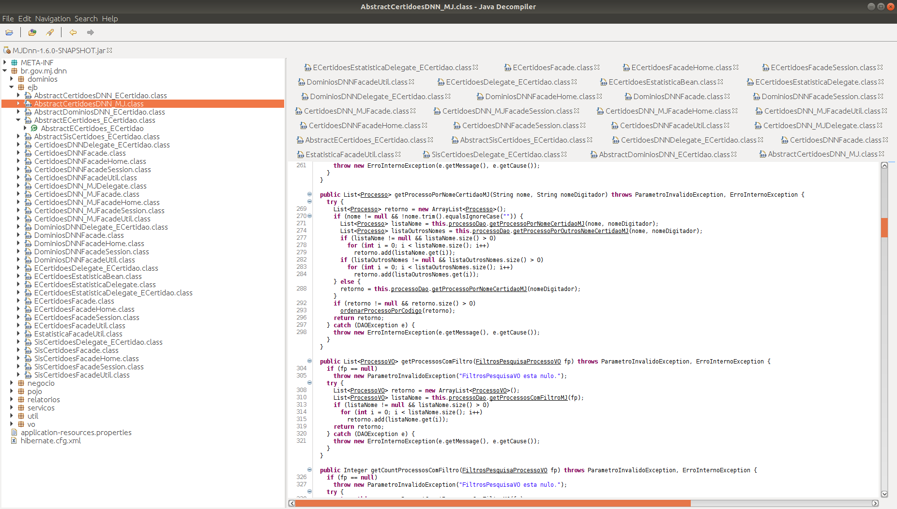Figura 8: Complexidade ciclomática componente MJDnn
O componente MJDnn foi construído utilizando tecnologia EJB versão 2 e Hibernate versão 2, ambas versões dado a data de sua especificação/criação não utilizam anotações (especificação JavaSE 5). A complexidade de utilização de ambos é superior as versões subsequentes dos mesmos, fator este que aumenta a complexidade e legibilidade de código e consequentemente, caem com a capacidade de manutenibilidade.

4.3.2 Confiabilidade

Todas operações em banco de dados são realizadas sob o controle transacional a nível de JDBC na camada de persistência dentro do componente MJDnn, esta tratativa garante as propriedades ACID do banco de dados.
A tratativa dada para a camada de persistência não favorece o reuso, há muito código sendo feito de forma repetitiva e a tratativa dada para o controle transacional aumenta a complexidade ciclomática do código.
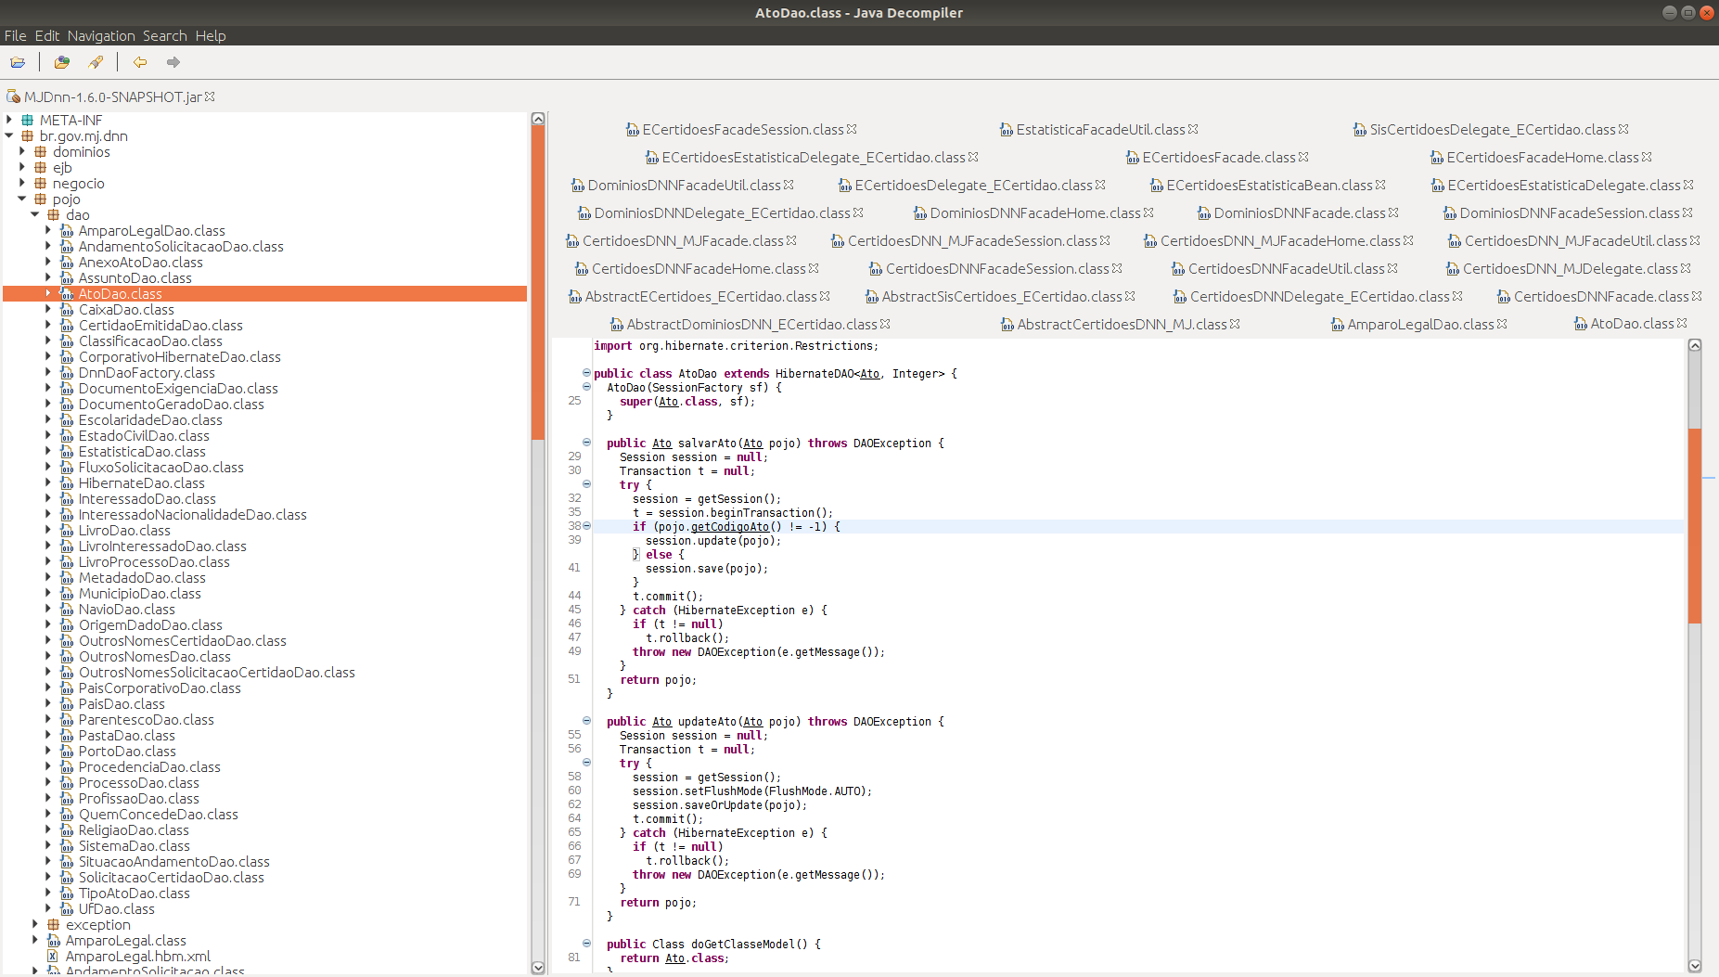Figura 9: Exemplo - camada de persistência

4.3.3 Performance e estabilidade

Não foi analisado a aplicação em funcionamento para avaliar demais requisitos não funcionais. Durante o processo de análise de código fonte, não fora encontrado evidências que demonstrem impactos em performance da aplicação.

4.3.3 Escalabilidade

A arquitetura baseada em remote EJB sem a manutenção de estado (Stateless) no componente MJDnn promove boa capacidade de escalonamento horizontal. Não há manutenção de sessão na aplicação WEB tendo em vista a sua característica negocial, essa característica facilita a escalabilidade horizontal uma vez que não há necessidade de replicação de sessão entre os nós.
A arquitetura proposta para os dois componentes promove a criação de ambientes escalonáveis, favorece a utilização de ambientes redundantes com maior probabilidade de tolerância a falhas e alta disponibilidade.

4.3.3 UX – User experience

A aplicação não apresentou incompatibilidade com a utilização de navegadores modernos, contudo apresentou erros de encode em uma das telas.
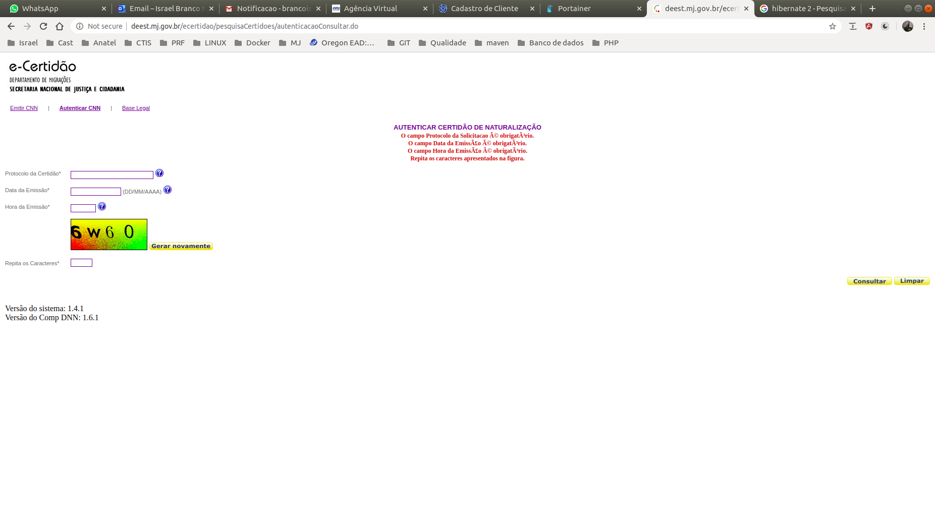Figura 10: Erro encode - Funcionalidade: autenticação de consulta

Outra característica é a falta de padronização de interface com as ferramentas do governo federal, juntamente com ausência de atratividade gráfica.

5 Recomendações

É altamente recomendado que seja efetuado refactoring de código dos bugs e vulnerabilidades de código apontadas pelo SonarQube , estas atividades certamente trarão maior confiabilidade a ferramenta e estabilidade em seu uso. Para os demais itens apontados pela ferramenta SonarQube durante o processo de análise de código são altamente desejáveis, contudo este processo de ajuste de código é moroso e trás consigo risco em potencial e está diretamente aliado a falta de cobertura de testes de unidade.
Solucionar problemas de vulnerabilidade apresentado pelo relatório das ferramentas OWASP ZAP e Dependency Check.
Recomenda-se também que seja instalado o agente da ferramenta de APM do Ministério da Justiça nos ambientes de homologação e produção, criar métricas e alarmes auxiliam na continuidade do serviço (monitoramento de processamento e memória por exemplo) tendo em vista que esta ferramenta fornece mecanismos para determinarmos o comportamento da solução (auxiliam no refactoring de código) também subsidia para o correto dimensionamento da infraestrutura.
Atualmente não há ambiente local para desenvolvimento e sustentação do sistema, recomenda-se que o mesmo seja criado juntamente com manuais para sua reprodução. A falta deste ambiente prejudica e dificulta as manutenções corretivas/evolutivas da ferramenta.
Por fim recomenda-se que o ambiente produtivo opere com protocolo HTTPS afim de minimizar os riscos e vulnerabilidades na navegação da aplicação.

6 Conclusão

A aplicação segue padrões de codificação em conformidade com as tecnologias utilizadas, contudo a utilização destas tecnologias tais como Hibernate 2, EJB 2 e demais trazem consigo complexidade adicional ao projeto. A boa estrutura organizacional da aplicação WEB e do componente MJDnn auxilia nas manutenções corretivas/evolutivas.
Tendo em vista que este projeto utiliza tecnologias obsoletas e a inatividade da comunidade/fabricante para os frameworks, bibliotecas e demais componentes de terceiros utilizados neste projeto, fato este que pode dificultar a resolução de determinados problemas ou aumentar a curva de aprendizado de novos ingressos a equipe de desenvolvimento deste projeto.
Salienta-se a necessidade da utilização de ambiente local para as manutenções corretivas/evolutivas, essa tratativa trará menor risco de implementação e trará celeridade ao processo de homologação e caso este projeto demande muita utilização, recomenda-se a sua reconstrução com a adoção de tecnologias mais modernas.

